B6 PS2 autors proposta¹ (Disposeu de 70’) autors correcció²
¹ Porteu això a classe ja omplert i imprès.
² A classe haureu de donar idees per millorar la pràctica dels vostres companys.
Grup: _ @est.fib.upc.edu Grup: _ @est.fib.upc.edu
@est.fib.upc.edu @est.fib.upc.edu
Nota: @est.fib.upc.edu Nota: @est.fib.upc.edu
[En disseny d’experiments (B5), vau decidir quina acció X (A ó B) aplica a cada cas.] En previsió (B6), observeu amb quin valor Z (A ó B) arriba cada cas a l’estudi.
- Actualitzeu la explicació dels vostres objectius, del pla de recollida de dades, i de les variables, en especial de la resposta Y (outcome, endpoint, criteri de valoració), i de les predictores de la resposta (Z).
Hem creat un programa que genera 1000 vectors, on hi ha una posició a l’esquerra de la qual estan ordenats els elements i a la dreta el vector està ple de nombres aleatoris de 1 al 10000. Aquesta posició al primer vector és la 0 i va augmentant en 1 a cada vector. D’aquesta manera controlem l’entropia dels vectors, la qual és diferent i va augmentant per cada vector. Després utilitzem l’algorisme Quicksort implementat en el nostre programa que calcula el nombre de crides recursives de la funció.
D’aquesta manera volem trobar la relació entre l’entropia d’un vector i el nombre de crides recursives que son necessaries per ordenar-lo amb l’algorisme quicksort.
Hem definit la variable X com l’entropia del vector, la variable Y com el nombre de crides recursives que fa l’algoritme quicksort per ordenar-lo.

Llegiu les dades amb R i
- Feu una predicció d’una variable numèrica (Y) en funció d’altre variable numèrica (Z).
a) Estimeu l’equació de regressió de Y sobre X
Hem fet els calculs utilitzan un full d’excel, ja que hem calculat l’equació de regressió utilitzant mil mostres.
El valor de l’equació és y = 1502,199 – 0,001434969318 * x.
b) Expliqueu quan val i què vol dir el coeficient de determinació
El coeficient val 0.7699619. Com que el valor és proper a 1, podem deduir que el model lineal fa un bon ajustament a les dades i que els punts s’allunyen poc de la recta.
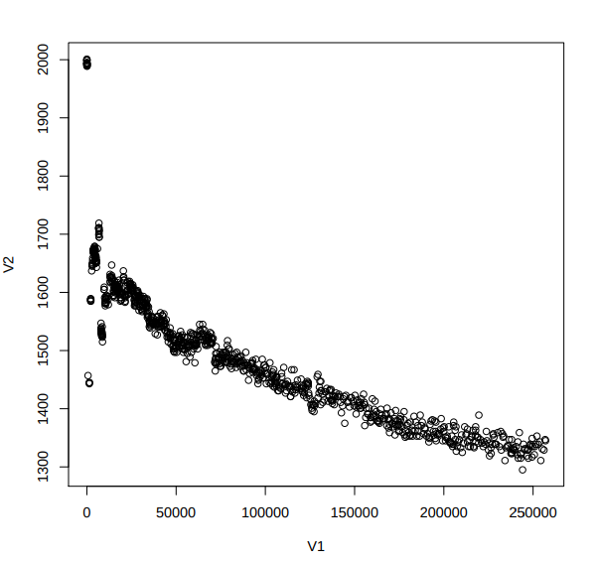
c) Interpreteu els gràfics sobre les premisses
Com es pot veure al gràfic, els valors segueixen l’equació de regresió presentada anteriorment, però hi ha algunes excepcions quan l’entropia és molt propera al 0.

d) Calculeu i interpreteu la predicció amb interval 95% per un valor concret.

